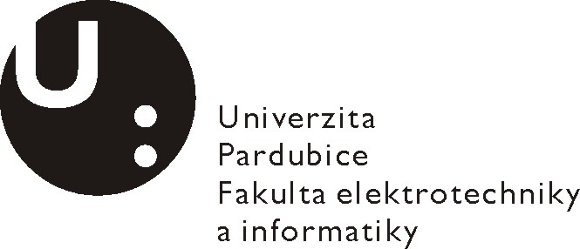Posudek vedoucího bakalářské práce

Jméno studenta: | Vojtěch Ihnát
Téma práce: | Návrh a realizace komunikačního protokolu a softwaru pro bezdrátový přenos dat mezi robotickým vozítkem a MATLABem
Cíl práce: | Cílem práce je návrh a realizace komunikačního protokolu pro obousměrný bezdrátový přenos dat mezi robotickými vozítky a MATLABem, kde MATLAB představuje nadřazený systém zajišťující návrh trajektorie pohybu robotů. Protokol musí umožnit současné nasazení až pěti robotů. Komunikační protokol musí být navržen tak, aby zajišťoval kompatibilitu jak s řídícím software robota, tak i plánovacím systémem na straně MATLABu. Součástí práce je jak verifikace vytvořeného softwaru, tak i ověření dosahu a spolehlivosti zvolné technologie přenosu dat.

Slovní hodnocení:
Naplnění cílů práce:
Při řešení bakalářské práce bylo dosaženo všech stanovených cílů. Byl vytvořen komunikační protokol pro bezdrátový přenos dat mezi nadřazeným systémem a roboty. Navržený protokol umožňuje nadřazenému systému zasílat dle potřeby plán akcí, který mají roboti vykonat. Navržený protokol respektuje požadavky řídícího programu robotů, který byl navržen v rámci bakalářské práce studenta Pavla Vodičky.

Logická stavba a stylistická úroveň práce:
Obecná struktura bakalářské práce odpovídá řešené problematice. Logická stavba souvětí a vět, stejně jako celková stylistická úroveň, je však slabá.

Využití záměrů, námětů a návrhů v praxi:
Bakalářské práce řešila jeden z mnoha praktických problémů, které vyvstaly při vývoji laboratorní úlohy určené k výuce umělé inteligence. Vzhledem k tomu, že laboratorní úloha bude využita při výuce, jsou výstupy této práce relevantní pro praxi.

Případné další hodnocení (připomínky k práci):
Výsledné hodnocení práce zohledňuje fakt, že student pracoval s významnou pomocí vedoucího bakalářského práce.

Otázky k obhajobě (max 2):
- Bylo by možné využít jiný způsob bezdrátové komunikace? Pokud ano, uveďte přínosy a negativa alternativních řešení.

Doporučení práce k obhajobě:

Navržený klasifikační stupeň:

Posudek vypracoval:
Jméno, tituly: Pavel Škrabánek,Ing., Ph.D.
Zaměstnavatel: Univerzita Pardubice

V Pardubicích dne: 23.5.2016 Podpis:

